О мощности фотона и фотонном генераторе
Натанзон Дмитрий Давыдович
Исходя из соотнесения параметров обоих наблюдаемых процессов фотонного излучения - электромагнитной волны и потока квантов - получена формула для мгновенной мощности фотона, на основании которой предложена для экспериментальной проверки схема фотонного генератора.
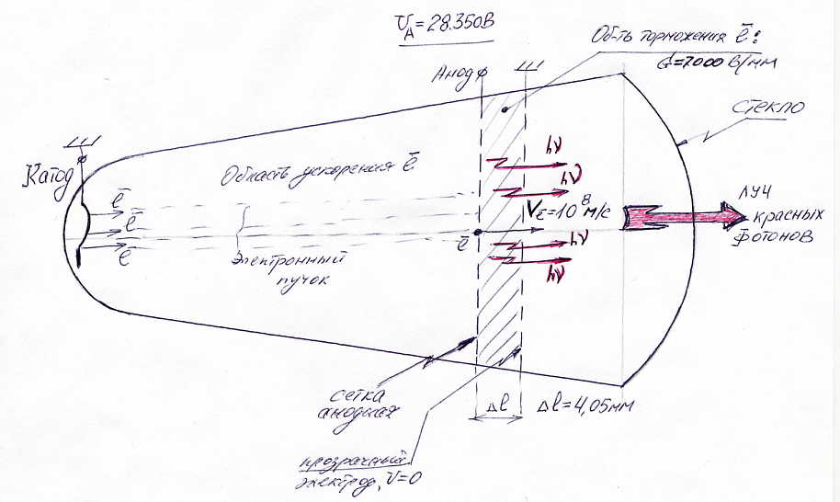
Для непрерывного монохроматического фотонного излучения, характеризуемого постоянной мощностью Р=const., на любом временном промежутке t выполняется соотношение р = dW/dt =P, где W – полная энергия излучения на промежутке t, р – мгновенная мощность излучения.
То есть, для непрерывного излучения значения мгновенной и постоянной мощности равны.
Согласно современным физическим представлениям фотонное излучение динамически структурируется в виде двух наблюдаемых процессов:
потока дискретных квантов с энергией Е = hv;
электромагнитной волны с периодом Т = h/E.
Оба этих процесса являются проявлением одного физического явления, что дает основание для соотнесения параметров обоих процессов.
Строго говоря, для монохроматического излучения формула P*t=W справедлива для t = k*T, где k=1,2, 3,… поскольку электромагнитная волна с нецелым числом периодов не существует.
Из этого следует, что один период Т есть минимальный интервал времени, на котором справедливо равенство мгновенной р и постоянной Р мощности излучения.
Тогда энергия квантов W(T), выделяемая за период Т: W(T) = P*T. С другой стороны эта же энергия W(T) = Е*n, где n – число квантов, выделяющих энергию за время Т. Из равенства P*T = Е*n следует: Р/n = Е/T. Но отношение Р/n как раз и определяет мгновенную мощность фотона р(ф):
р(ф)= Е/T. Подставляя Т = h/E, получаем формулу для мгновенной мощности фотона р(ф) = Е^2/h или через частоту v: р(ф) = h*v^2, где v=1/T – частота электромагнитной волны монохроматического фотонного излучения.
Правомерность введения понятия мгновенной мощности фотона основано на том простом факте, что фотон "сбрасывает" свою энергию в фотохимических реакциях, в реакциях фотосинтеза и т.д. не за нулевой промежуток времени, а за вполне конечный.
Оценим значение мгновенной мощности р(ф) красного фотона (Е = 1,7 эВ): р(ф) = (1,7*1,6*10^ (-19))^2/6,63*10^(-34) (Дж/с) = 1,12*10^(-4) (Вт) =
= 0,112 (мВт) = 112 (мкВт) – макровеличина, демонстрирующая, какие чудовищные бури происходят в микромире.
Квадратичная зависимость мгновенной мощности фотона от его энергии объясняется уменьшением интервала времени "рождения" и "смерти" фотона с ростом его энергии.
Поскольку излучение и поглощение фотона происходят на одной арене - на электронных оболочках атомов - и, вероятно, по одному закону, можно предположить, что оба эти процесса осуществляются за одинаковый промежуток времени – период Т.
Это предположение может быть проверено в эксперименте по созданию фотонного генератора.
Для этого достаточно создать тормозящее электрическое поле с градиентом
G = р(ф)/V = E^2/(h*V) (В/м), где V – начальная скорость электрона. Определим значение градиента G (В/м) для генерации красного фотона
Е = 1,7 (эВ) при скорости электрона V = 10^8 (м/с), соответствующей скорости электрона в кинескопе цветного ТВ.
Получим: G= 1,7^2/(4,14*10^(-15)*10^8) = (2,9/4,14)*10^7 = 7*10^6 (В/м) = =7000 (В/мм). В таком поле электрон с начальной скоростью V = 10^8 (м/с) будет терять энергию Е = 1,7 (эВ) за время Т = h/E = 4,14*10^(-15)/ 1,7 = 2,44*10^(-15) (с), где h = 6,63*10^(-34) (Дж*с) = 4,14*10^(-15) (В*с).
Этому периоду Т = 2.44*10^(-15) (с) соответствует фотонное излучение в красной части спектра.
Таким образом, если предположения справедливы, тормозное излучение электрона, влетающего с начальной скоростью 100000 км/с параллельно вектору тормозящего электрического поля с градиентом
7000 В/мм, будет находиться в красном участке оптического спектра.
Тем самым, в фотонном генераторе будет происходить процесс, аналогичный тому, что имеет место на электронных оболочках атомов элементов.

